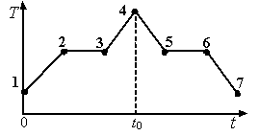
На графике показана зависимость температуры T вещества от времени t. Вещество равномерно нагревали от момента времени t = 0 до t = t₀. Потом нагреватель выключили и вещество равномерно охлаждалось. В начальный момент времени вещество находилось в кристаллическом состоянии. Какой участок соответствует процессу плавления вещества?
- 1)1–2
- 2)2–3
- 3) 3–4
- 4) 5–6
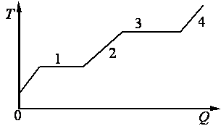
- В цилиндре под поршнем находится твёрдое вещество. Цилиндр поместили в раскалённую печь. На рисунке показан график изменения температуры Т вещества по мере поглощения им количества теплоты Q. Какие участки графика соответствуют нагреванию вещества в газообразном состоянии и кипению жидкости? Установите соответствие между тепловыми процессами и участками графика. К каждой позиции первого столбца подберите соответствующую позицию второго и запишите в таблицу выбранные цифры под соответствующими буквами.
- ПРОЦЕССЫ
- А)нагревание вещества в газообразном состоянии
- Б)кипение жидкости

- УЧАСТКИ ГРАФИКА
- 1)1
- 2)2
- 3)3
- 4)4

